Actividad: Poesía del día de la paz

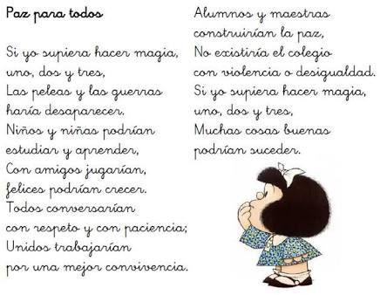
En mi clase los alumnos y alumnas aprenden muchas poesías. En esta ocasión y, con motivo del día de la paz, aprendieron Paz para todos y se la dijeron al resto de compañeros del colegio y maestros el día 30 de enero como un pequeño inciso en la actividad general que hicimos ese día en el colegio titulada el alfabeto de la paz.
Con esta poesía mis alumnos y alumnas han aprendido la importancia que tienen por vivir en un país que no hay guerra, que pueden ir al colegio, que los problemas los solucionamos hablando y no pegando, que todos somos iguales: niños o niñas da lo mismo y que hay que convivir con respeto y paciencia con los compañeros.
Ha sido una actividad muy interesante para ellos y les ha permitido ver lo privilegiados que son y adoptar una postura empática. Ahora mis alumnos saben que lo que no quiero que me hagan a mí mucho menos he de hacérselo al resto de los compañeros. Creo que esta es una Habilidad Social muy importante. Seguimos trabajando y machacándolo cada día pero hemos iniciado el camino.

Por Miriam Cáceres Fernández

